**Анонс мероприятий для бизнеса за май 2025 года**

**3 мая 2025 г.** проведена сельскохозяйственная ярмарка в п. Кукуштан. Участие в ярмарке приняли индивидуальные предприниматели и главы крестьянских фермерских хозяйств в общем количестве 16 человек.

**4 мая 2025 г.** проведена сельскохозяйственная ярмарка в с. Култаево. Участие в ярмарке приняли индивидуальные предприниматели и главы крестьянских фермерских хозяйств в общем количестве 42 человек.

**10 мая 2025 г.** проведена сельскохозяйственная ярмарка в   
п. Юго-Камский. Участие в ярмарке приняли индивидуальные предприниматели и главы крестьянских фермерских хозяйств в общем количестве 24 человека.

**11 мая 2025 г.** проведена сельскохозяйственная ярмарка в   
п. Сылва. Участие в ярмарке приняли индивидуальные предприниматели и главы крестьянских фермерских хозяйств в общем количестве 16 человек.

**17 мая 2025 г.** проведена сельскохозяйственная ярмарка в   
д. Кондратово. Участие в ярмарке приняли индивидуальные предприниматели и главы крестьянских фермерских хозяйств в общем количестве 12 человек.

**18 мая 2025 г.** проведена сельскохозяйственная ярмарка в   
д. Горшки. Участие в ярмарке приняли индивидуальные предприниматели и главы крестьянских фермерских хозяйств в общем количестве 16 человек.

**24 мая 2025 г.** проведена сельскохозяйственная ярмарка в с. Култаево. Участие в ярмарке приняли индивидуальные предприниматели и главы крестьянских фермерских хозяйств в общем количестве 25 человек.

**22-23 мая** **2025 г.** принято участие в Форуме предпринимателей «Дни пермского бизнеса - 2025», проводимом в Конгрессно-выставочном центре PermExpo по адресу: г. Пермь, шоссе Космонавтов, 59.

На форуме был представлен стенд Пермского муниципального округа Пермского края. На стенде представлены объекты промышленности (25 объектов), туризма (18 объектов), дизайна (4 объекта) Пермского муниципального округа Пермского края посредством размещения информации на стенде, а также выкладки и выставлению образцов, каталогов промышленных предприятий, брошюр и других раздаточных материалов.

Стенд оформлен живыми цветами в горшках, выращиванием которых занимаются сельскохозяйственные предприятия Пермского муниципального округа: КФХ Толстова Галина Викторовна, ИП Михайлова Нина Григорьевна, ИП Куланова Татьяна Александровна.

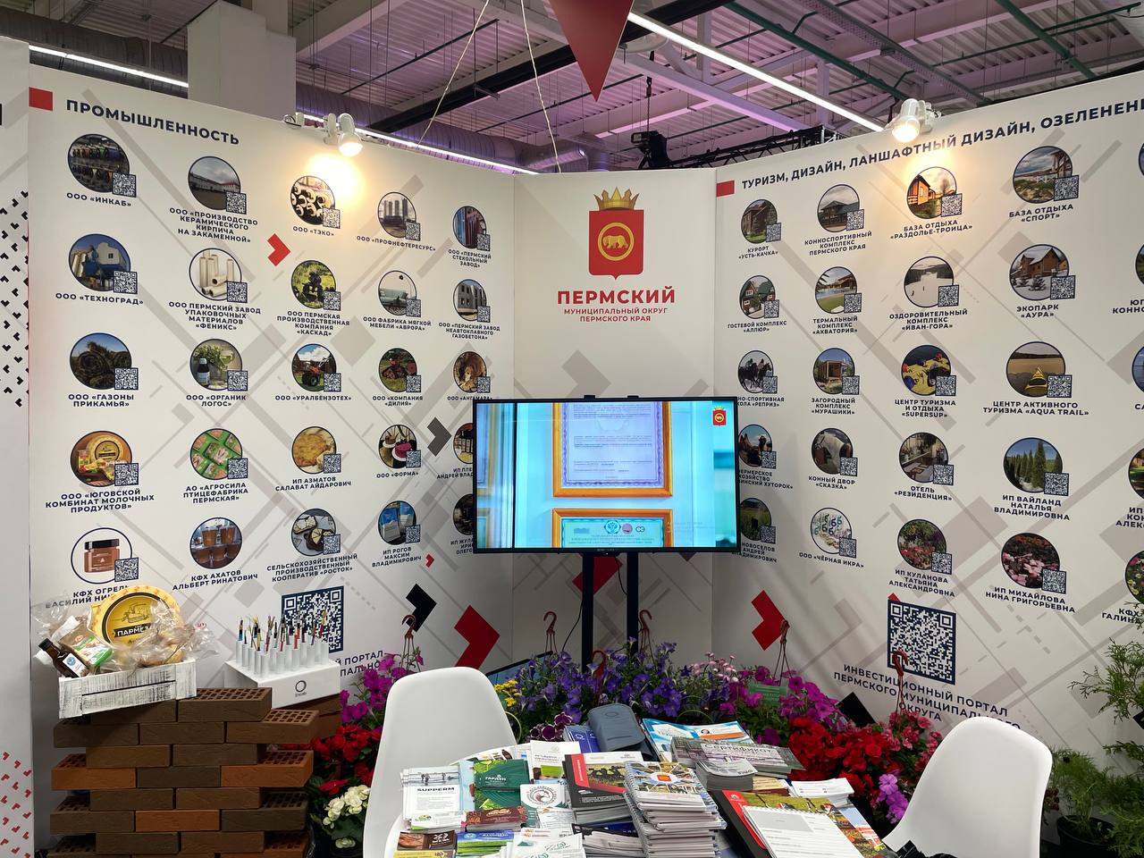

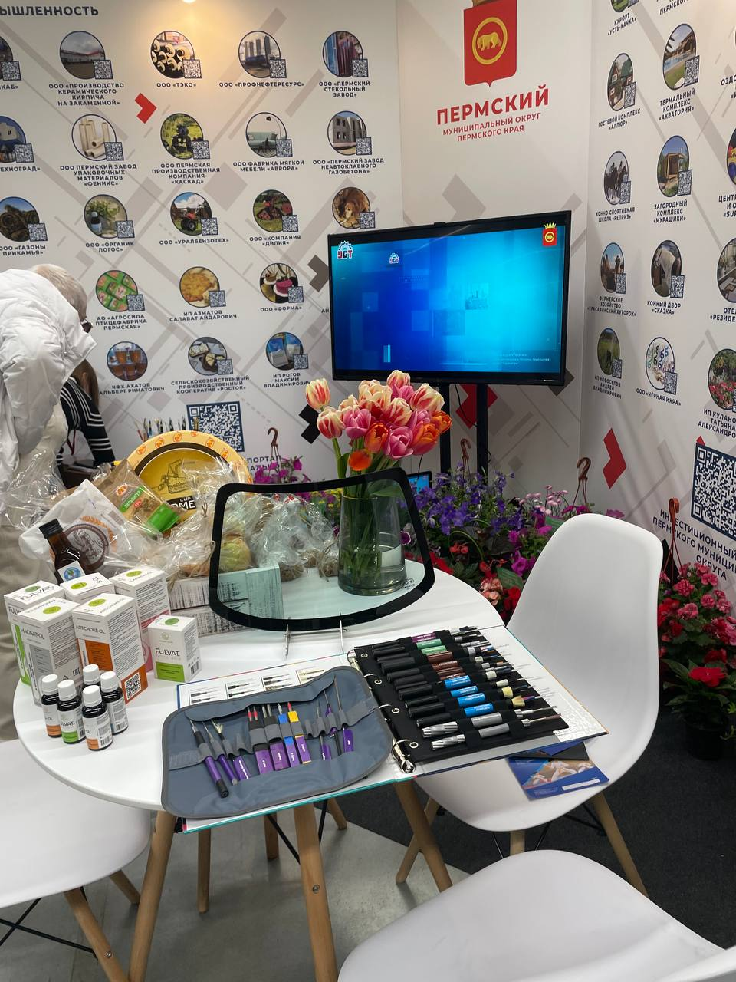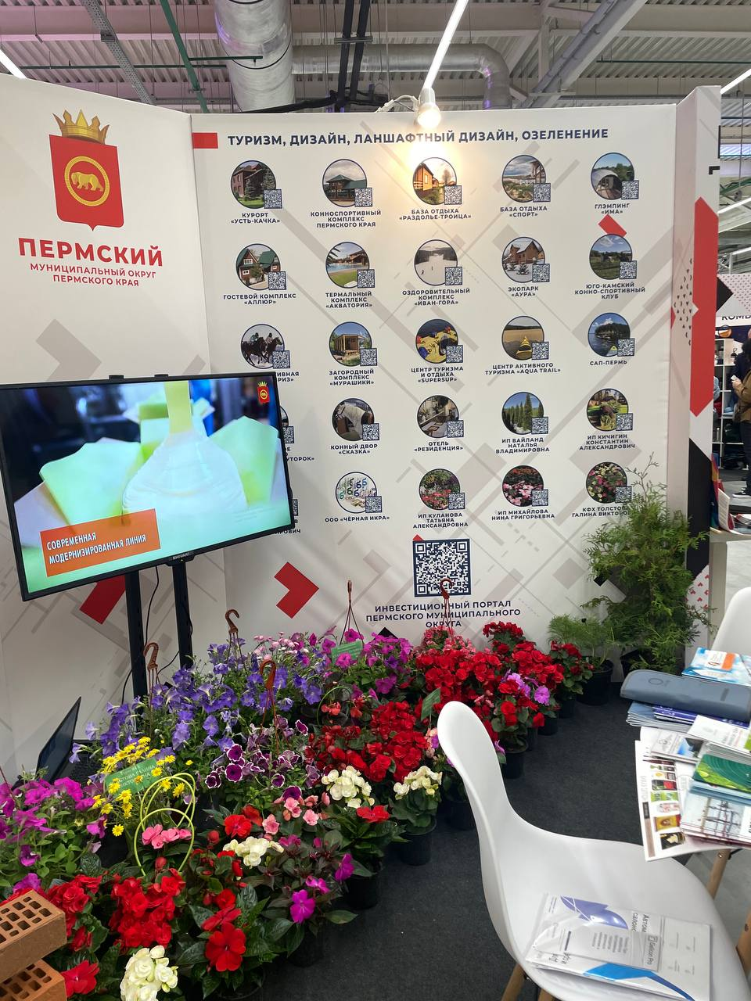

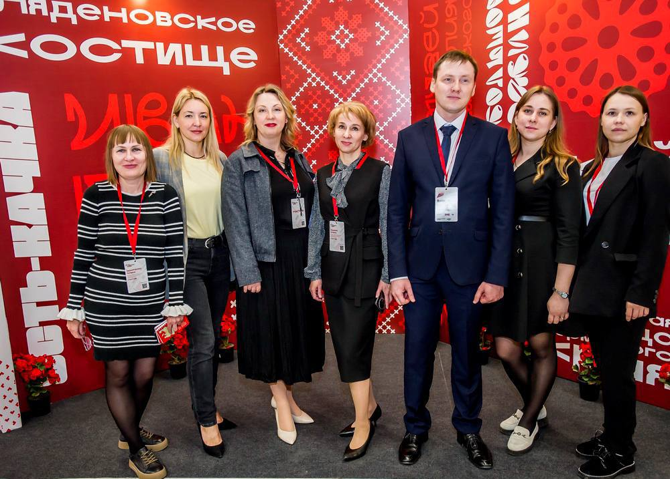

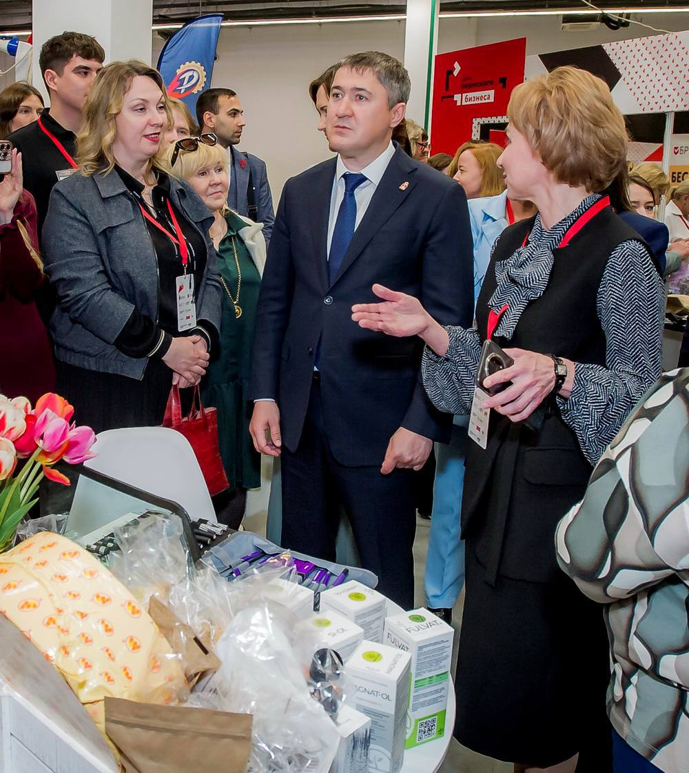

**26 мая 2025 г.** объявлен конкурс на лучшее оформление фасадов зданий, строений, сооружений субъектов малого и среднего предпринимательства и прилегающих к ним территорий в летний период.